Счетчик числа посетителей

D-Fly Counter

Модель DFC-02

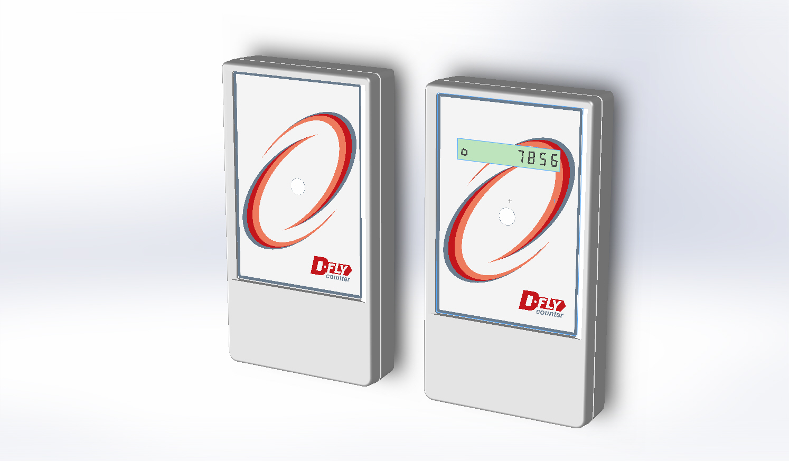

Инструкция по установке и эксплуатации

Оглавление

1) Краткое описание.…………………………………………… | 3
2) Комплект поставки………………………………………….. | 3
3) Технические характеристики и особенности……………. | 3
4) Подготовка к работе…………...………...…...……………... | 3
5) Установка счетчика………….....…………………………… | 4
6) Обнуление показаний счетчика…………………...………. | 5
7) Функция деления показаний на 2..………………………... | 5
8) Замена элементов питания…………...…………………….. | 6
9) Отличия от предыдущей версии…………………………... | 7
10) Ограничение ответственности……………..……………. | 7
11) Гарантийные обязательства………………..…………….. | 8

1) Краткое описание
Счетчик D-Fly Counter предназначен для автоматического подсчета числа посетителей пересекающих проход с установленным счетчиком. Система состоит из двух блоков – приемник и передатчик. Приемник и передатчик располагаются по двум сторонам прохода «лицом» друг другу. Передатчик счетчика излучает абсолютно безвредное для здоровья инфракрасное излучение. Принцип действия основан на пересечении посетителем луча между передатчиком и приемником счетчика. Существует некоторая погрешность в результатах подсчета, особенно при работе в широких проходах, т.к. возможно перекрытие луча передатчика одновременно несколькими посетителями. При этом счетчик посчитает их за одного человека.
Данный счетчик ведет подсчет без учета направления движения посетителей (вошел-вышел). Поэтому показания таких счетчиков необходимо делить на два для получения достоверных значений числа посетителей. Возможна установка режима программного деления на 2. В этом случае мы сразу получаем число человек посетивших магазин. Подробнее об установке этого режима см. раздел 7 «Функция деления показаний на 2»
2) Комплект поставки
- Передатчик D-Fly Counter – 1 шт;
- Приемник D-Fly Counter – 1 шт;
- Брелок для обнуления показаний счетчика – 1 шт;
- Монтажные наклейки – 2 шт;
- Щелочные элементы питания GP LR03 (ААА) либо аналог – 4 шт;
- Инструкция по установке и эксплуатации – 1 шт;
- Упаковка – 1 шт.
3) Технические характеристики и особенности
Максимальное число пересечений луча…..............................................99999999
Номинальная ширина между приемником и передатчиком………………….5м
Длина волны излучаемой передатчиком………………………………….850 нм
Номинальное напряжение питания приемника и передатчика ......................3 В
Потребляемый ток, не более ……………………………………………....40мкА
Продолжительность работы от щелочных элементов питания………1,5 года
Рабочая температура…………………………………………………+5..+45 гр С
Габаритные размеры …………………………………………….105х58х18,5 мм
Масса с установленными элементами питания, не более………………...100 гр

4) Подготовка к работе
Нужно установить элементы питания в батарейные отсеки приемника и передатчика. Для этого необходимо крестообразной отверткой отвинтить винт, расположенный на задней стенке корпуса счетчика и снять крышку батарейного отсека. Затем необходимо установить 2 элемента питания СОБЛЮДАЯ ПОЛЯРНОСТЬ. Полярность указана на корпусе внутри батарейного отсека. Затем нужно установить обратно крышку и завинтить винт. Проделать тоже со второй частью счетчика. После этого счетчик готов к работе.
5) Установка счетчика
Устанавливать счетчик в проходе нужно в соответствии с Рис.1.
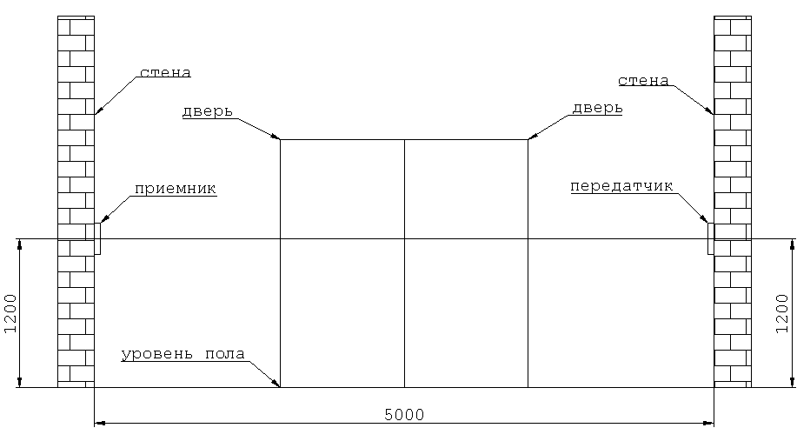
Рис.1.
От правильной установки зависит качество работы и достоверность показаний счетчика, потому необходимо внимательно ознакомиться с рекомендациями, изложенными ниже.
Как уже писалось выше, счетчик состоит из двух блоков – передатчик и приемник. Приемник – блок с ЖКИ индикатором. Передатчик – блок без индикатора. Они размещаются на противоположных сторонах прохода напротив друг друга, при этом необходимо обеспечить максимальную соосность излучателя и фотоприемника. Причем чем шире проход, тем точнее нужно выдерживать соосность. На нешироких проходах (до 2,5 м) допускается отклонение от оси передатчика и приемника до 15-20 градусов. Между передатчиком и приемником не должно быть ни каких препятствий (двери, витрины и пр.). Стеклянные двери, пересекающие луч счетчика могут ухудшать работу, т.е. ширина рабочего прохода 5 м не гарантируется.
К выбору места расположения приемника надо подойти особенно внимательно. Желательно, чтобы на приемник не попадали прямые солнечные лучи и свет мощных ламп, особенно люминесцентных. Поэтому приемник следует располагать в более темной стороне прохода.
Для монтажа блоков на стене в комплекте имеются самоклеящиеся монтажные наклейки. Стену в месте монтажа блоков необходимо протереть от пыли, а желательно и обезжирить спиртовой салфеткой. Оторвите защитную ленту с одной стороны монтажной наклейки и, не касаясь пальцами клеящего слоя, прижмите наклейку к задней стенке корпуса чуть выше наклейки с серийным номером изделия. Затем снимите защитную ленту со второй стороны монтажной наклейки и аккуратно прижмите корпус счетчика к выбранному месту стены. Аналогично приклейте блок передатчика.
При правильной установки приемника и передатчика, в левой части индикатора приемника должен высветиться прямоугольник. Это означает, что приемник «видит» передатчик.
Счетчик нельзя устанавливать на акустомагнитные и электромагнитные противокражные системы и ближе 0,6 м от них. При установке счетчика на них подсчет будет не верный.
6) Обнуление показаний счетчика
Для обнуления показаний счетчика необходимо медленно провести брелком по верхней стенке корпуса, как изображено на Рис. 2.
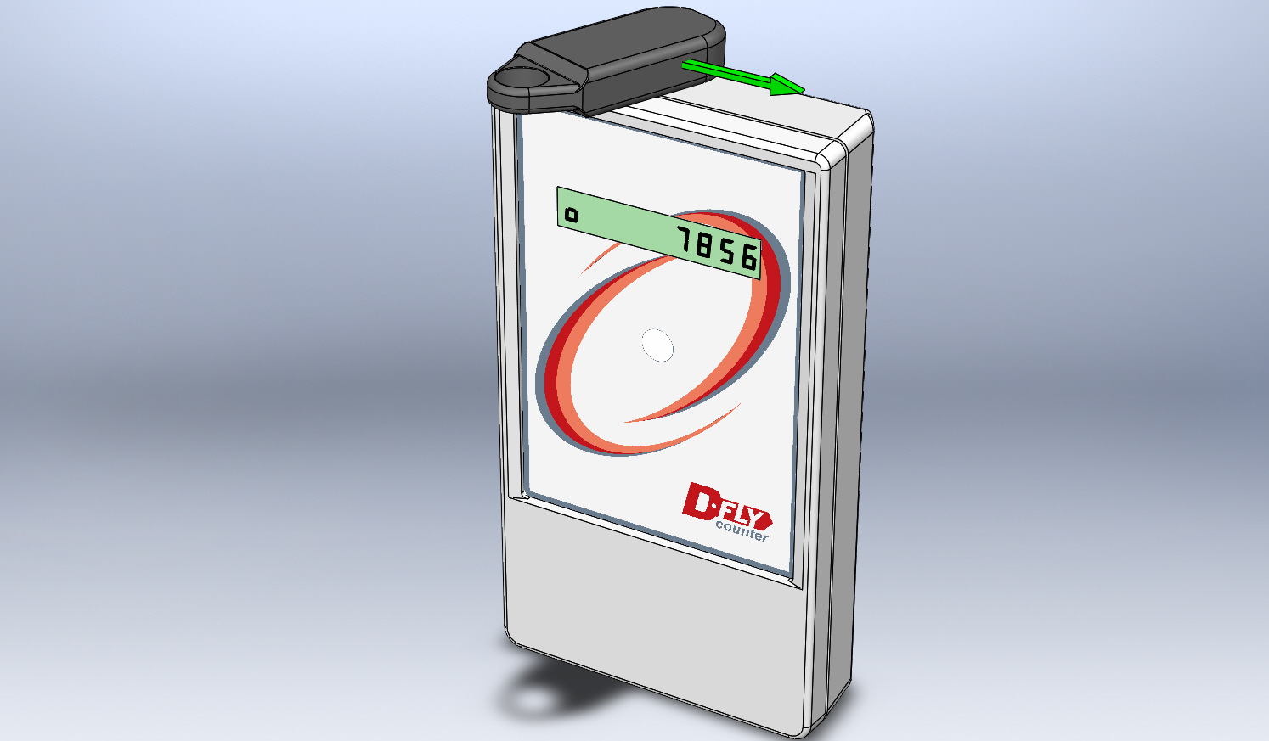
Рис.2.
7) Функция деления показаний на 2
В счетчике предусмотрена функция программного деления показаний на 2. Это позволяет считать именно число посетителей, а не число пересечений луча. Изначально эта функция отключена.
Для включения этой функции необходимо разобрать приемник, а именно:
- Крестообразной отверткой открутить винт крышки батарейного отсека
- Вытащить элементы питания (при этом накопленные показания счетчика сбросятся)
- Открутить 4 самореза на задней крышке счетчика
- Аккуратно снять заднюю крышку счетчика
- На печатной плате (см. Рис 3) нужно аккуратно снять джампер (перемычку). При этом включится режим деления показаний на 2.
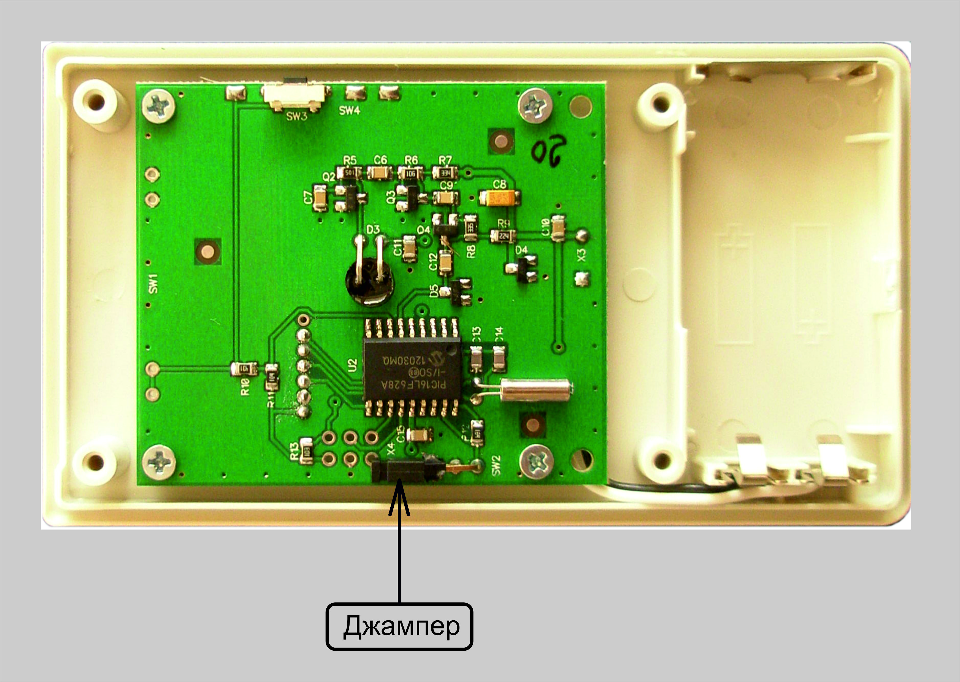
Рис. 3.
- Произвести сборку в обратном порядке.
Внимание! Если Вы при разборке корпуса и снятии джампера не вынимали элементы питания, то функция деления на 2 не включится. Необходимо вынуть и снова вставить любую из батареек.
8) Замена элементов питания
Замена элементов питания производится обычно 1 раз в 1,5 года. При замене элементов питания накопленные показания счетчика сбрасываются.
Для замены Вам понадобятся:
- Крестообразная отвертка
- Щелочные элементы питания LR03 (AAA) – 4 шт
- Монтажные наклейки – 2 шт либо двусторонний скотч
Для замены элементов питания нужно аккуратно отклеить корпуса счетчиков от стены. Проще всего это сделать, поворачивая корпус счетчика вокруг горизонтальной оси. Удалите с корпуса остатки старой наклейки.
Заменить элементы питания. См. раздел 4 «Подготовка к работе».
Установить счетчик на прежнее место, см. раздел «Установка счетчика»

9) Отличия от предыдущей версии
- Снижен ток потребления, благодаря чему увеличена продолжительность работы от одного комплекта элементов питания с 1 года до 1,5 лет
- Изменен способ обнуления показаний счетчика. Теперь обнуления показаний осуществляется с помощью специального брелка.

10) Ограничение ответственности
Ответственность только в рамках гарантийных обязательств за работу самого устройства и не берет на себя ответственность за качество его установки, монтажа и настройки. Также фирма не несет ответственности за ущерб или упущение прибыли, простои, произошедшие от использования изделия.

11) Гарантийные обязательства
12 месяцев с момента продажи.

Изделие не подлежит гарантийному ремонту при:
- наличии механических повреждений;
- повреждениях, вызванных попаданием посторонних предметов, веществ, жидкостей, насекомых;
- выходе из строя по вине внешнего источника электропитания;
- попытке ремонта изделия организацией или частным лицом, если они не являются уполномоченными Фирмой-изготовителем;

Серийный номер ____________________

Дата продажи ______________________

При использовании элементов питания LR03 фирм GP, Duracell, Energizer.
Если джампер установлен, то функция делания на 2 не задействована (заводская установка). Если джампер снят, то функция делания на 2 включена.

